Allium ursinum, Bär-Lauch
[Amaryllidaceae, Narzissengewächse]

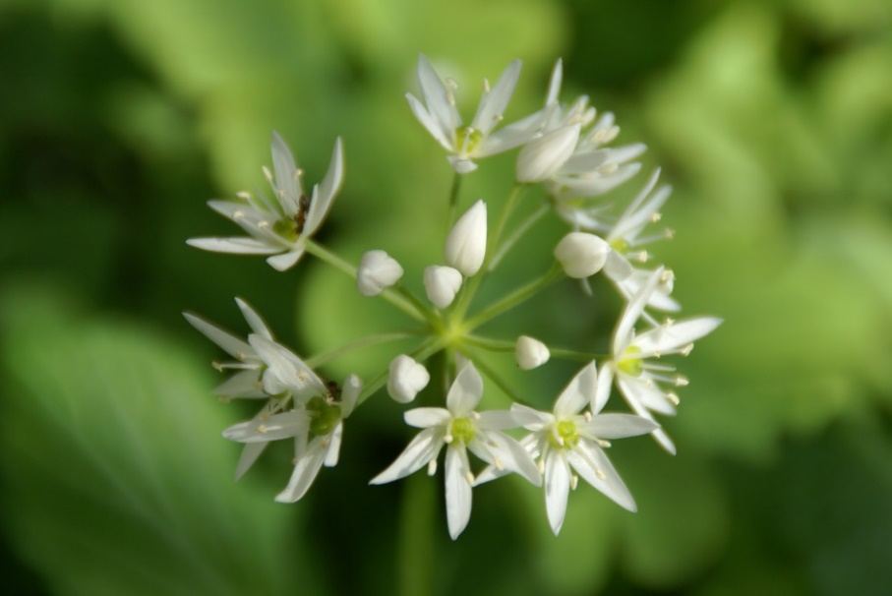

Merkmale: Diese ausdauernde Geophyt erreicht eine Höhe von 10-50 cm und ihre Zwiebel ist häutig und dabei nicht netzartig zerfasernd.
Die einzelnen, grundständigen Laubblätter sind lang gestielt und besitzen eine, für Monokotyle typische, Längsnervatur. Die Blattspreite ist eilanzettlich und ihre Unterseite ist matt. Beim Zerreiben der Blätter riechen diese nach Knoblauch.
Der doldige Blütenstand besteht aus 6-20 weißen Blüten.
Die Kapselfrüchte enthalten nur wenige Samen.
Ökologie: Allium ursinum kommt in Hartauwäldern und lehmig-feuchten Laubwäldern und auf frischen nährstoffreichen Böden, vor.
Blütezeit: (April) Mai (Juni)
Höhenstufe: collin bis montan
Rote Liste Nordtirol¹: NT
Rote Liste Osttirol¹: EN
Rote Liste Österreich²: LC
L | T | K | F | R | N | S
3 | 6 | 4 | i | 7 | 6 | 0

Zeigerwerte³:

